Nombre: _______________________________ Clase: ___________________________
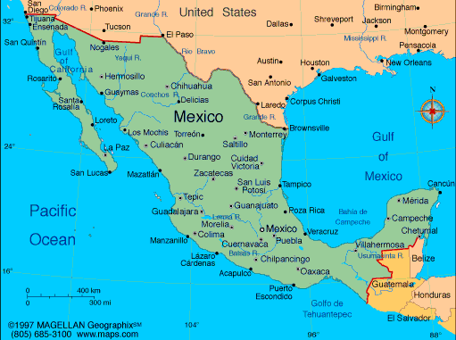
Hechos de México
El Presidente se llama… ___________________________________
Los países que limitan con son…
____________________________________
____________________________________
____________________________________
El capital es…
____________________________________
La populación en la capital es…____________________________________________________________
La populación del país es…_______________________________________________________________
Otras ciudades grandes son…_____________________________________________________________
_____________________________________________________________________________________
Para dinero se usa…_____________________________________________________________________
La religión más popular es…______________________________________________________________
Los idiomas que se habla son…____________________________________________________________
_____________________________________________________________________________________
El día de independencia es…______________________________________________________________
Las civilizaciones antiguas que existían en México son…________________________________________
_____________________________________________________________________________________
El símbolo nacional es…__________________________________________________________________
Los colores de la bandera son…____________________________________________________________
El deporte más popular es…______________________________________________________________

